**Скороговорки - хлопалки**

**https://papik.pro/uploads/posts/2021-12/1639287577_30-papik-pro-p-klipart-ladoshka-30.pngЗвуки Р,Рь**

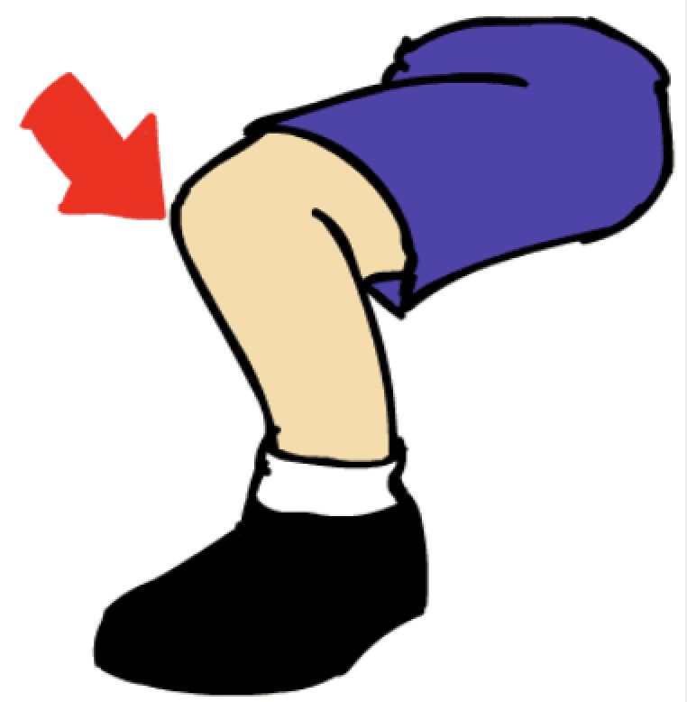Ехал Грека через реку*, ( хлопки по груди)*

Видит Грека — в реке рак. *(хлопки по коленям)*

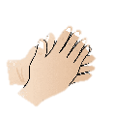Сунул Грека руку в реку, ( *скольжение руками по бокам*)

Рак за руку Грека — ( *скольжение по рукам правая, левая*) цап *– хлопок*

**https://papik.pro/uploads/posts/2021-12/1639287577_30-papik-pro-p-klipart-ladoshka-30.pngЗвуки Л ,М**

Не жалела мама мыла. , ( хлопки по груди)

Мама Милу мылом мыла*.( скольжение по рукам правая, левая*

 Мила мыла не любила, *(хлопки по коленям*)

Мыло Мила уронила.*( топаем ногами)*

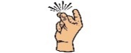**Звук Ш**

Мышонку шепчет мышь: (*щелчки пальцами)*

Ты все еще шуршишь? ( *скольжение по рукам правая, левая*

Мышонок шепчет мыши: *хлопки по коленям*

Шуршать я буду тише*.(топаем ногами)*